**Отчёт**

**о проведённых мероприятиях в МКОУ «Прогимназия №10 «Сказка» по празднованию 100-летия образования ДАССР**

**(11.01.2021г.-22.01.2021г.)**

В связи с исполняющимся в 2021 году 100- летия со дня образования Дагестанской Автономной Советской Социалистической Республики ( ДАССР) в МКОУ «Прогимназия №10 «Сказка» с 13 по [22 января](https://pandia.ru/text/category/24_yanvarya/) были проведены Единые уроки,

познавательные занятия и классные часы, посвященные юбилейной дате.

**Цель** мероприятий приобщение учащихся к истокам формирования родного края, привитие чувства патриотизма и любви к богатому культурно-историческому наследию малой Родины, воспитание нравственности и толерантности.

**13.01.2021г.** - классные руководители 1-4 классов провели содержательные информационные классные часы, где прозвучала не только историческая информация, но и песни, стихи, были рассказаны биографические данные дагестанских героев, людей искусства.

Были проведены тематические [классные часы](https://pandia.ru/text/category/klassnij_chas/) «Дагестан – наш край родной», «Образование ДАССР», «Среди сверкающих вершин», «Мой Дагестан», «История образования ДАССР».

Классные часы прошли с соблюдением санитарно-эпидемиологических норм и требований Роспотребнадзора.[Хочу такой сайтХочу такой сайт](https://сайтобразования.рф/)

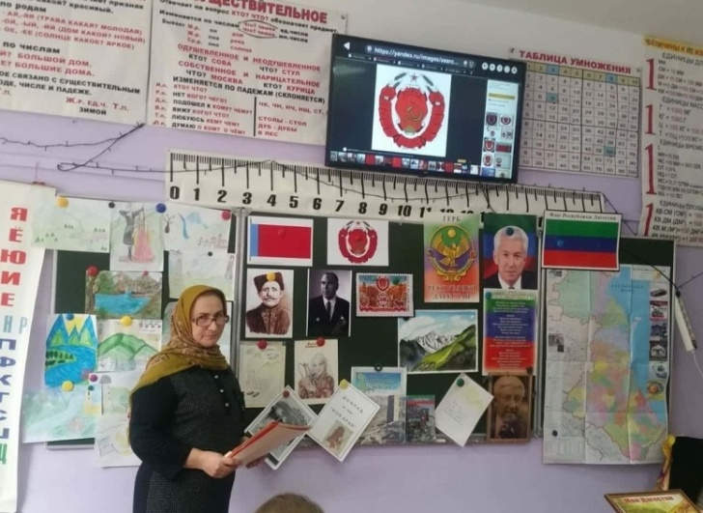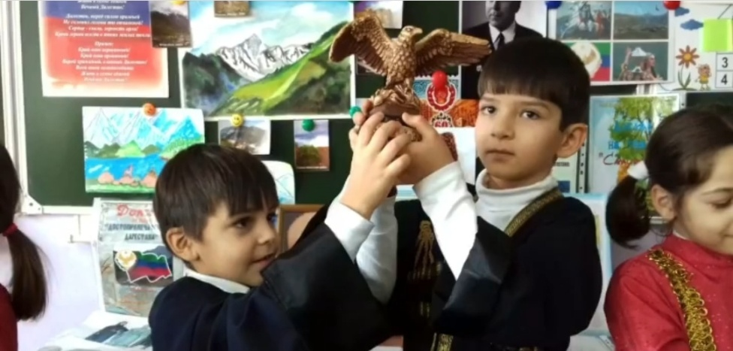

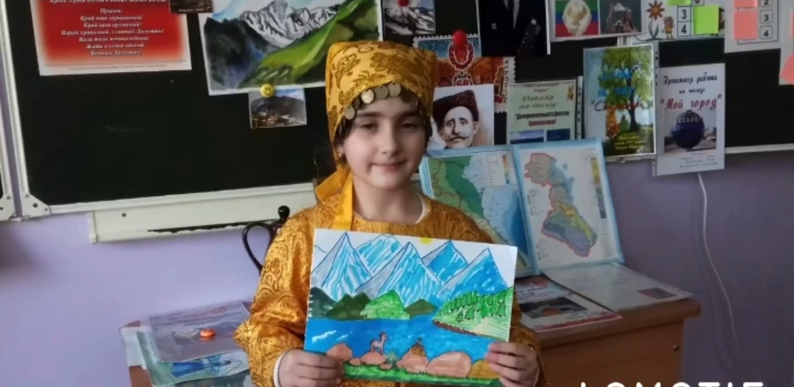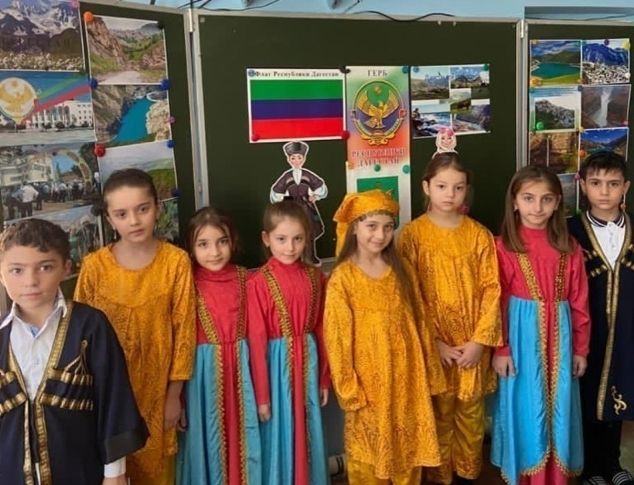

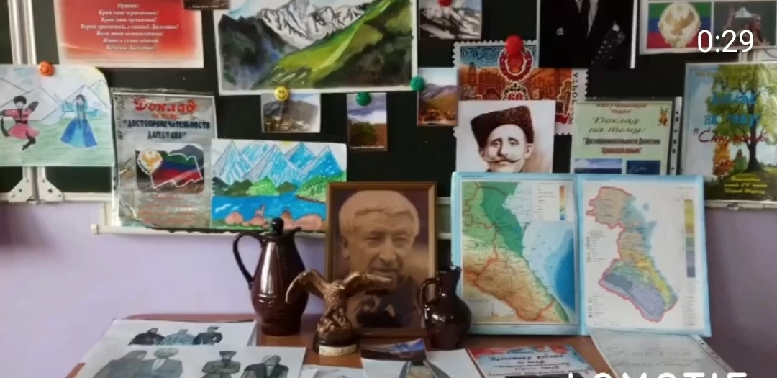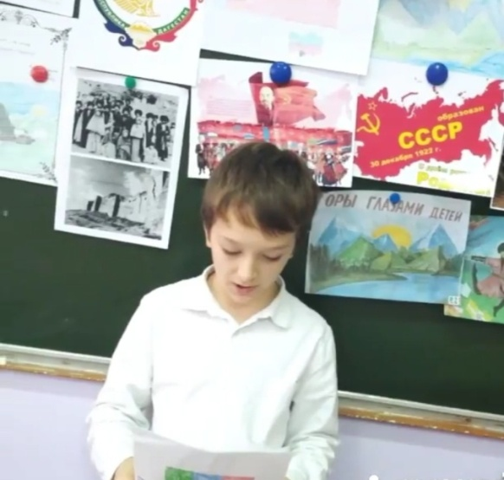

**14.01.2021г.** – педагоги 1-4 классов провели тотальный диктант на тему: «Образование ДАССР».

**15.01.2021г.** – в старшей группе №1 воспитатель Казиявова Г.М. провела интегрированное занятие на тему: «Дагестанские ковры».

Цель работы: Изготовить дагестанский коврик.

 Задачи:

- Изучить особенности ручного ковроткачества в Дагестане.

- Изучить разновидности дагестанских ковров

- Изучить технологию изготовления дагестанских ковров ручной работы

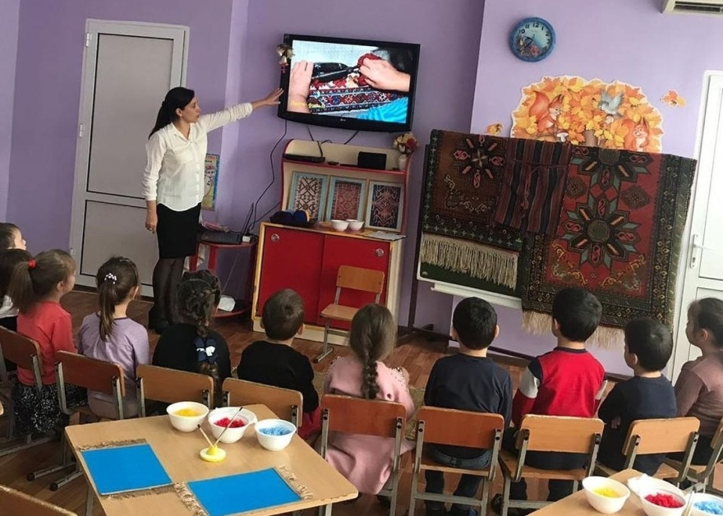

**19.01.2021г.** – в старшей группе №2 воспитатель Минбулатова Х.Г. провела занятие по изодеятельности на тему: «Декоративное рисование по мотивам балхарской росписи».

Задачи:

-Знакомство детей с балхарской керамикой.

-Развитие навыков декорирования заданной формы на основе  элементов балхарского узора.

-Формирование и развитие художественно - эстетического вкуса.

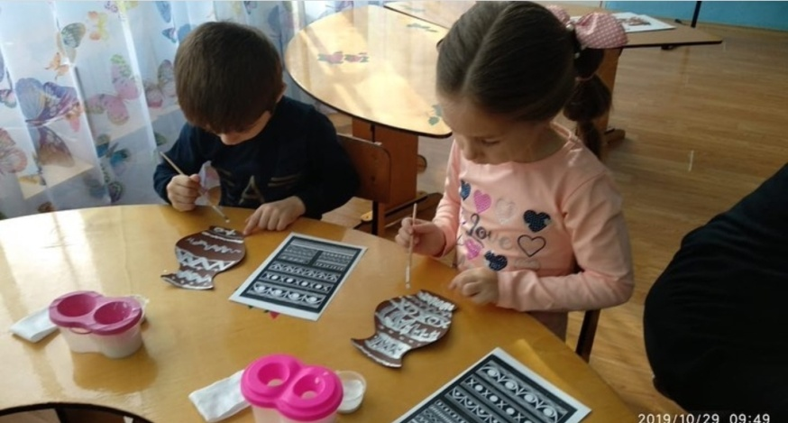

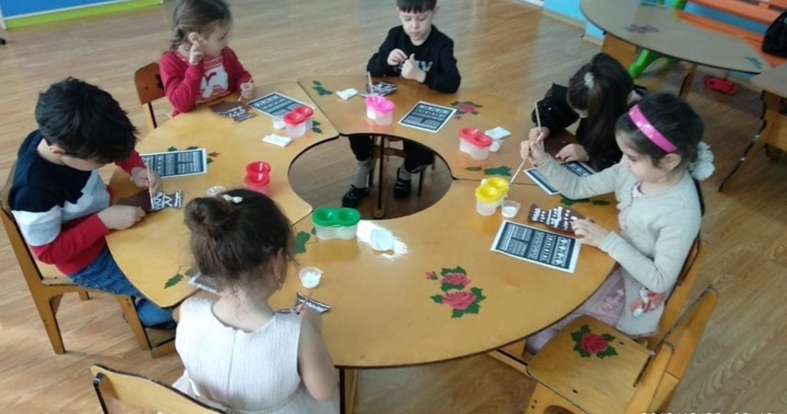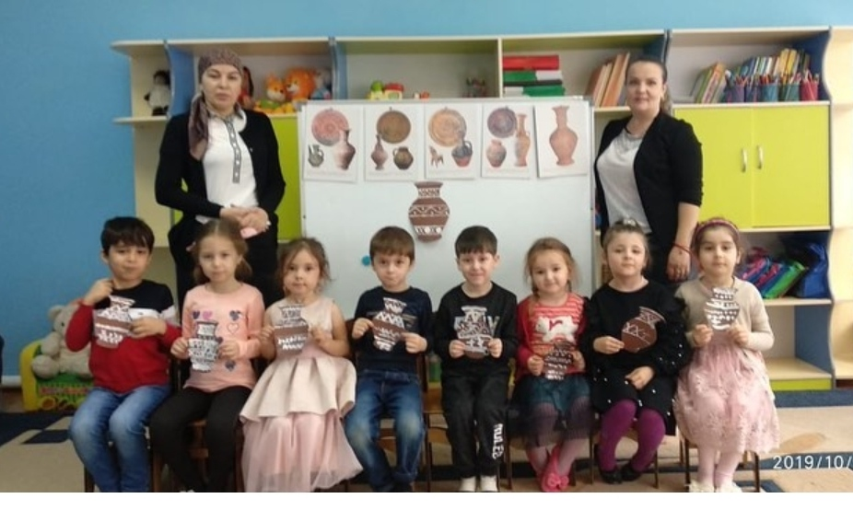

**20.01.2021г**. – в младшей группе воспитатель Гаджиева З.Х. провела занятие по рисованию на тему «Дагестанский кувшин»

Цель занятия: приобщение к национальной художественной культуре Дагестана, эстетическое воспитание средствами народного декоративно-прикладного искусства, развитие интереса к народной художественной культуре, воспитание патриотизма, художественного вкуса, укрепление коммуникативных способностей, умения работать в группах.

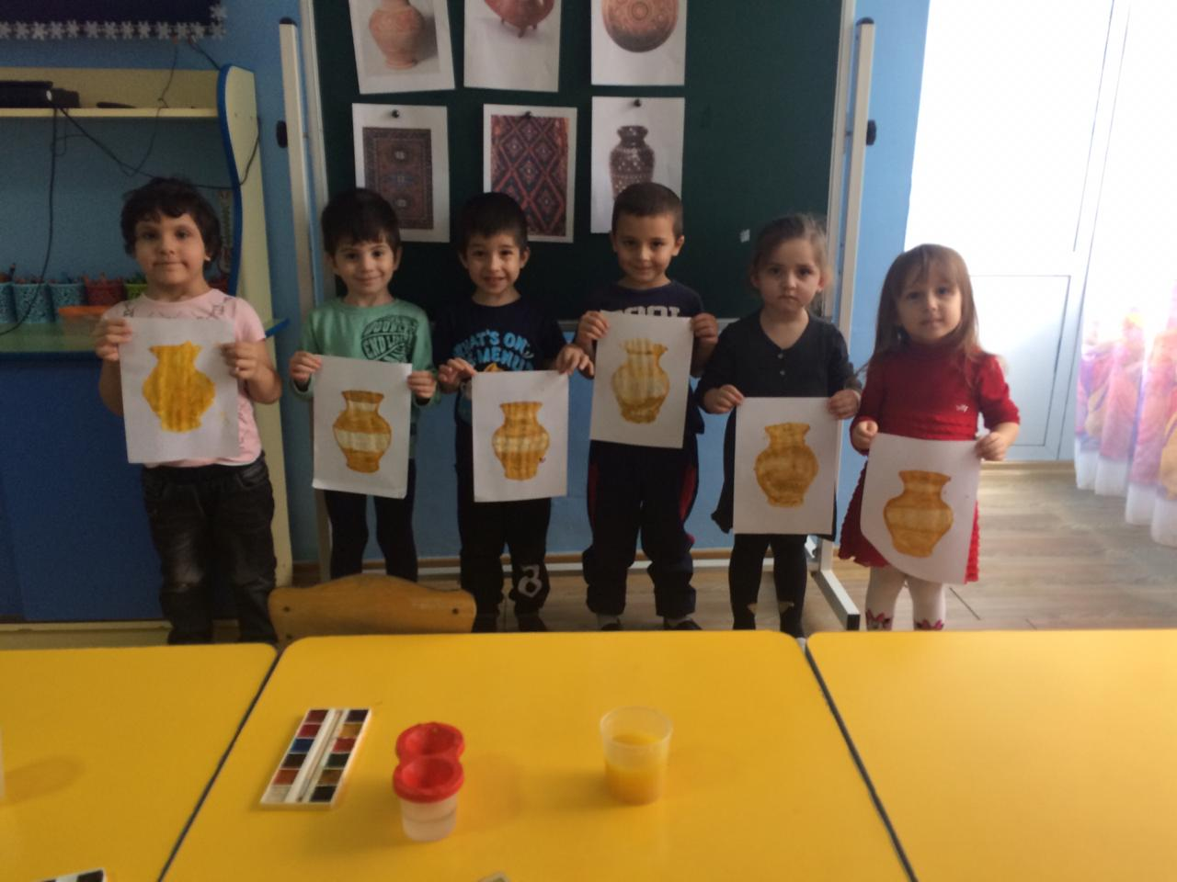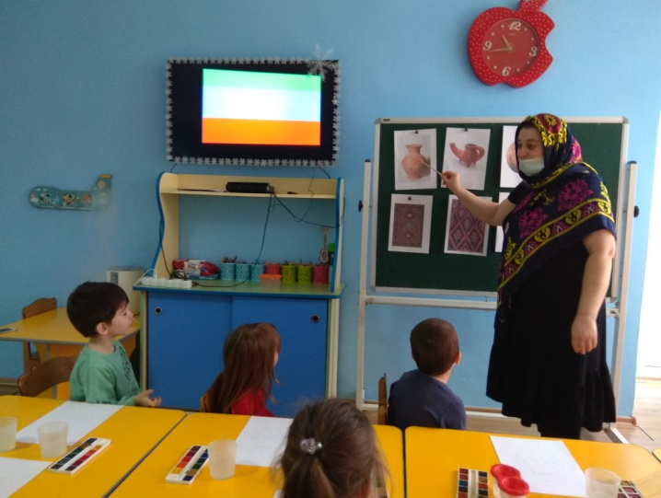

**20.01.2021г.-** в МКОУ «Прогимназия №10 «Сказка»состоялся флешмоб, приуроченный к 100-летию со дня образования ДАССР**.**

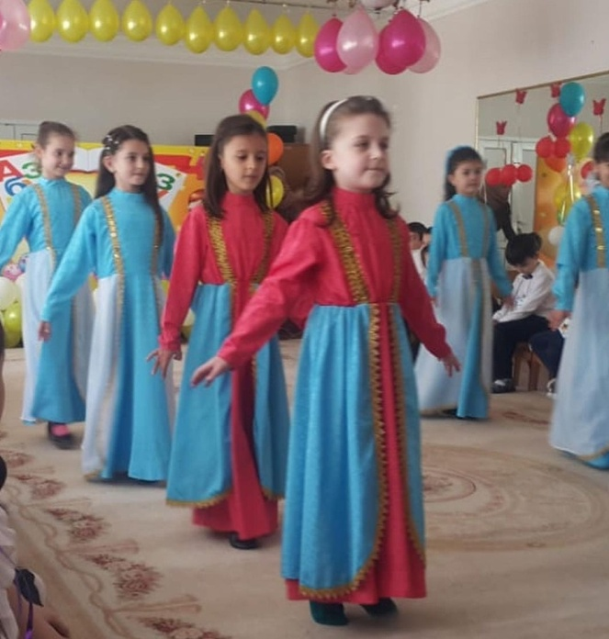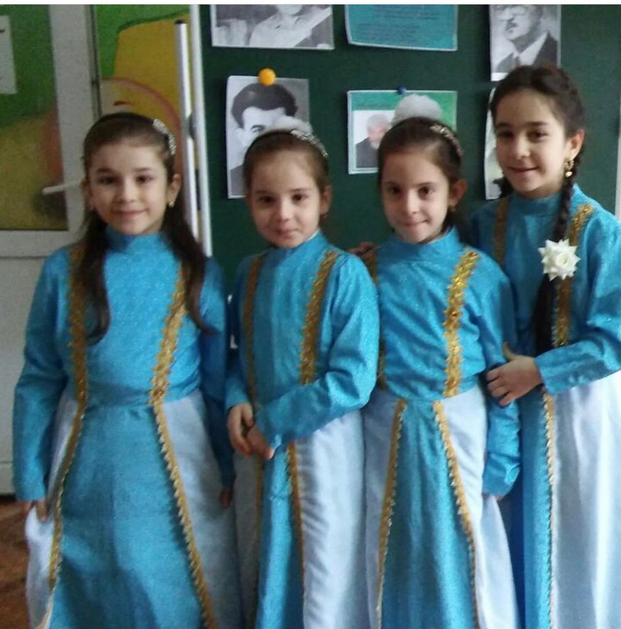

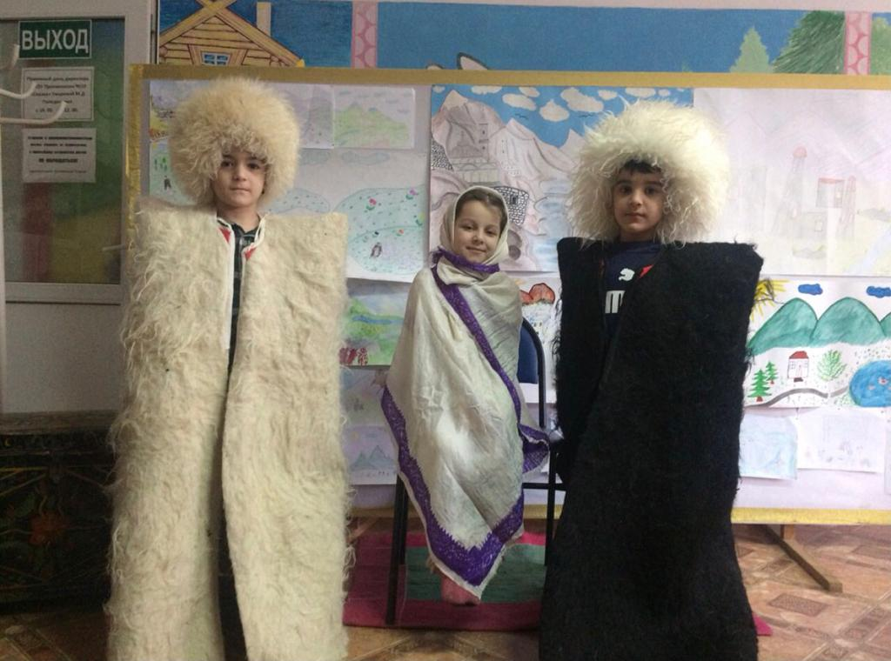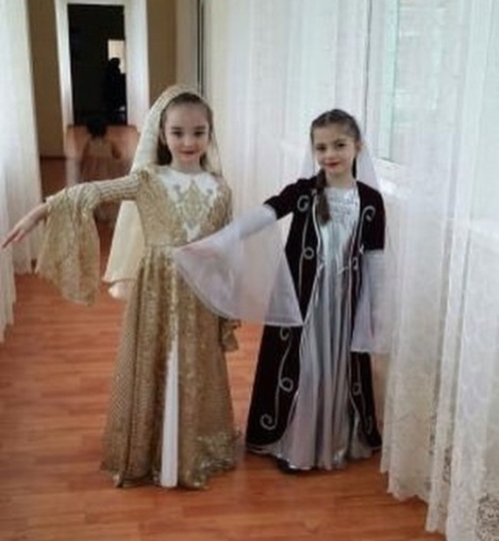

**21.01.2021г. –** в средней группе №1 воспитатели Карычева Д.К. и Багатарова Д.Г. провели познавательное занятие на тему «Традиции народов Дагестана»

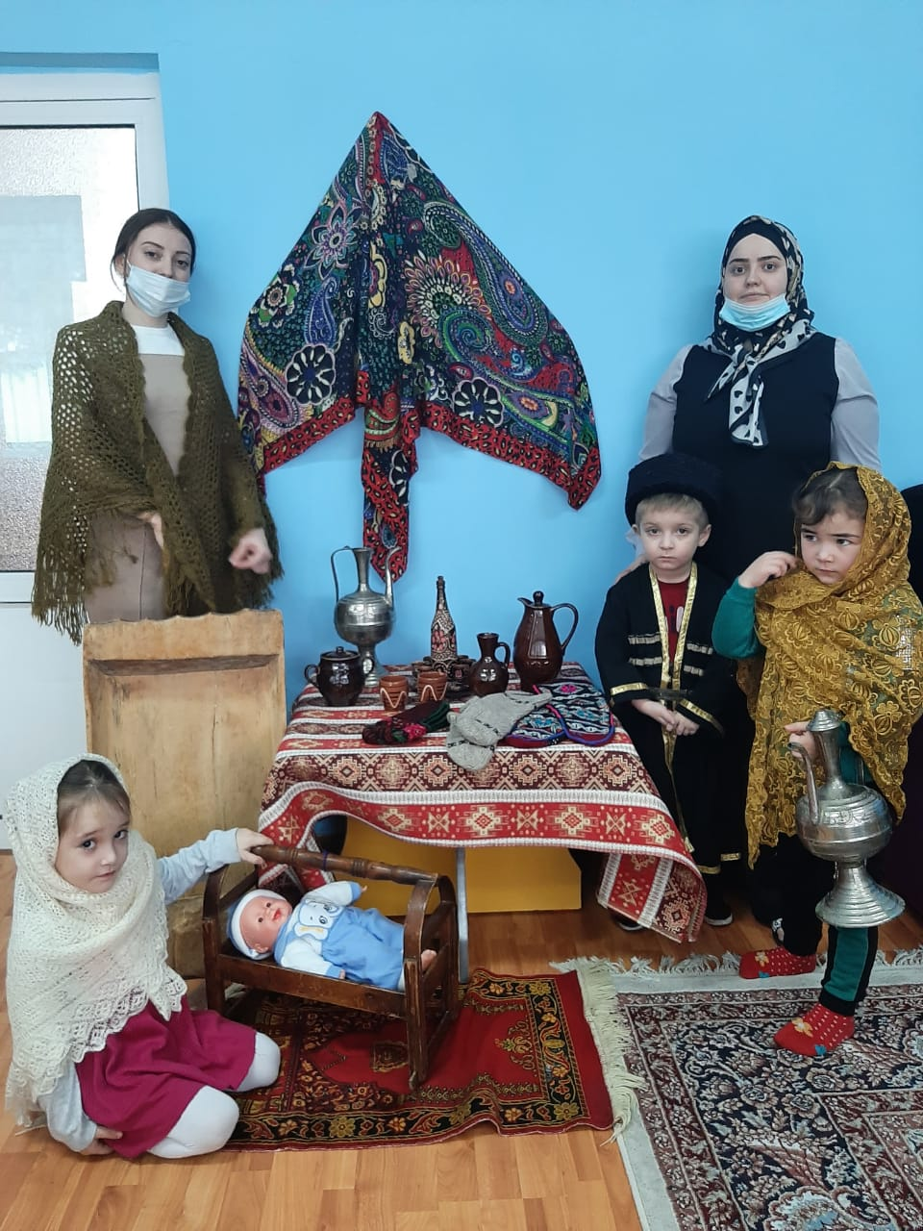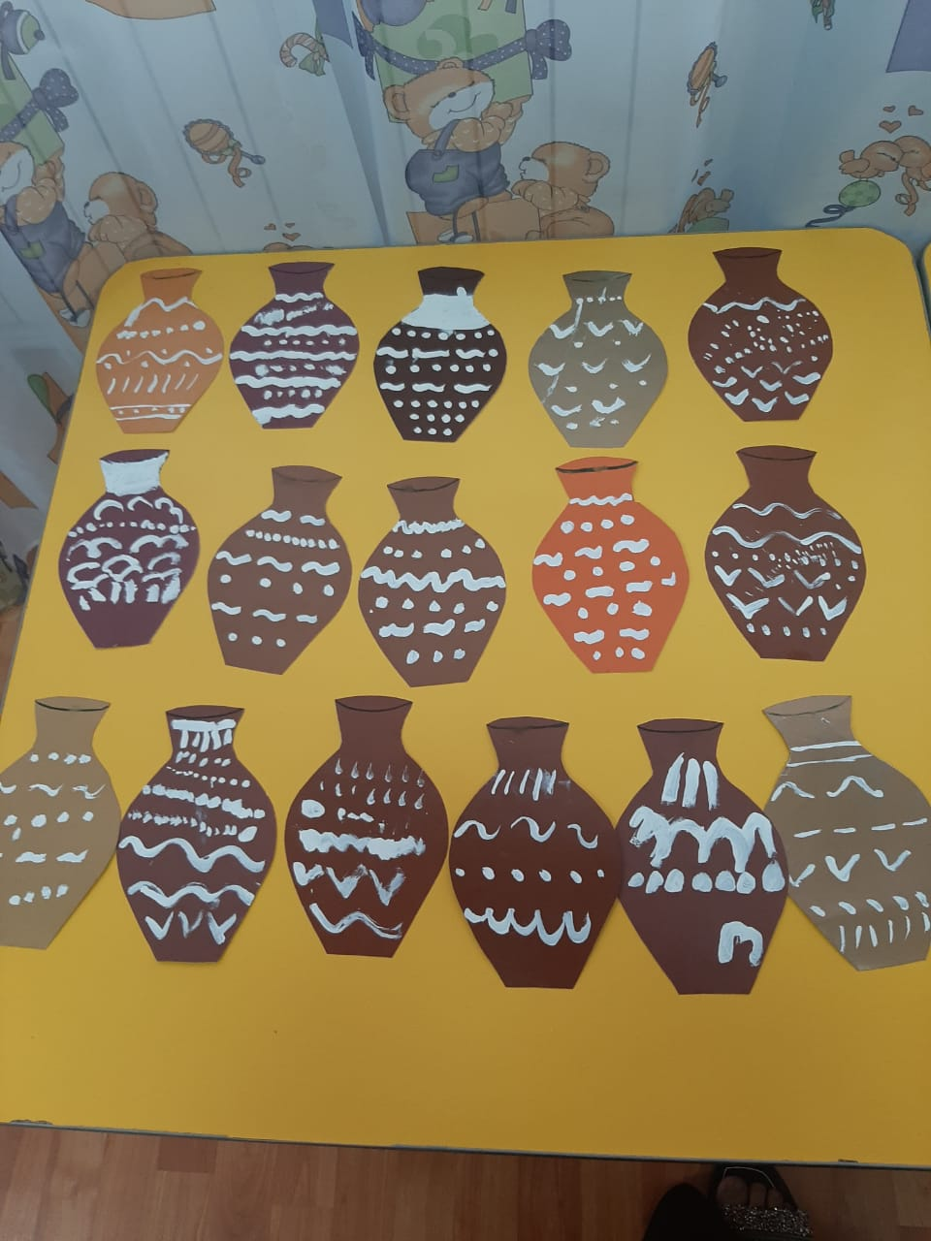

**21.01.2021г.** - В рамках плана празднования юбилея ДАССР в МКОУ «Прогимназия №10 «Сказка» организована книжная выставка «Мой Дагестан». «На выставке собрана и представлена разнообразная литература, придерживающаяся тематики истории образования ДАССР, книги об истории Дагестана, иллюстрации, которые отражают важные события того периода.

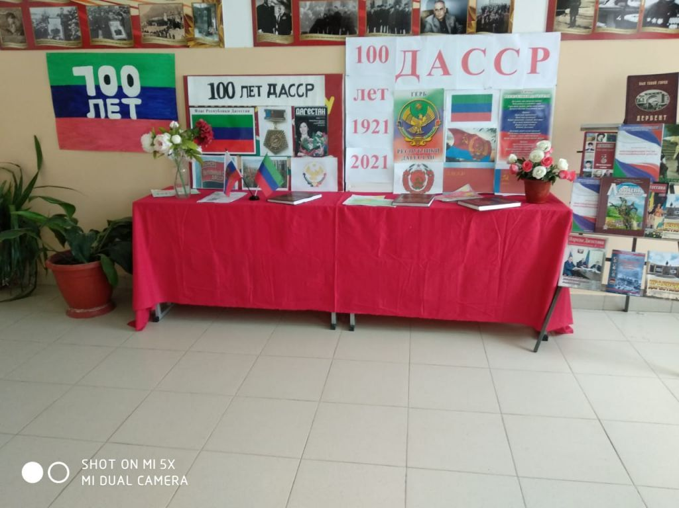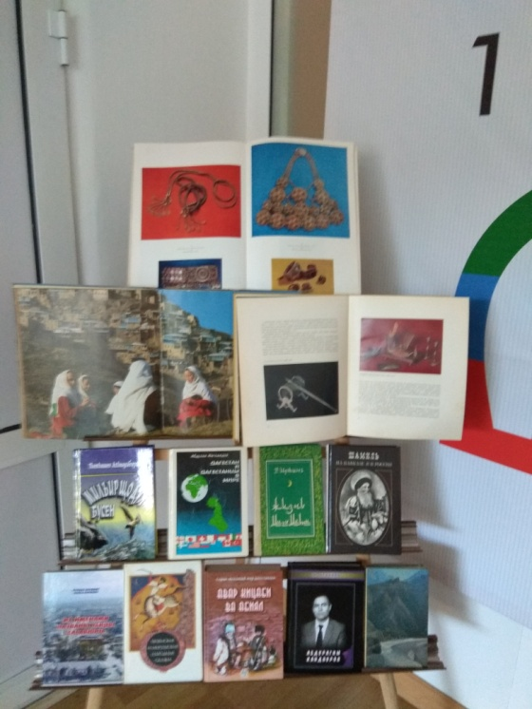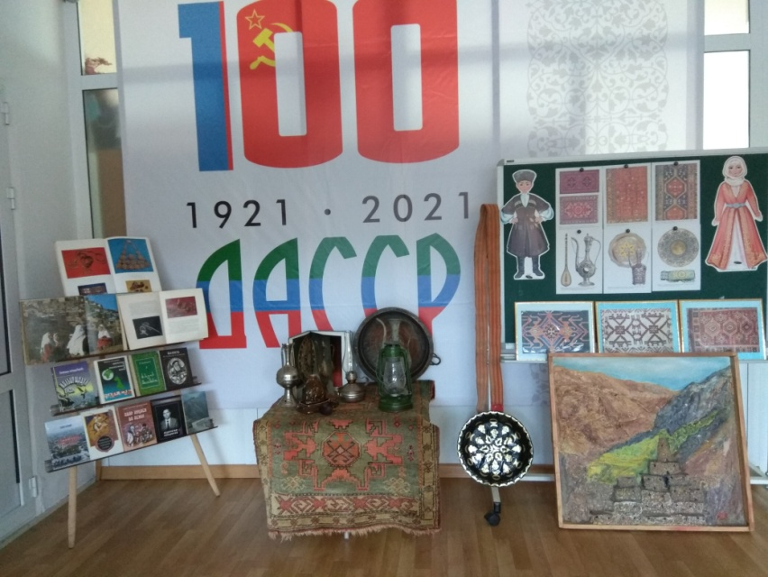

Мероприятия по празднованию 100-летия образования ДАССР достигли поставленных целей: привитие детям чувства любви к Родине, к родному краю, воспитание патриотизма, пробуждение интереса к истории родного края, приобщение учеников к прекрасному, к богатому культурно-историческому наследию малой Родины, воспитание нравственности.

**Директор _______________ М.Д.Умарова**

**МКОУ «Прогимназия №10 «Сказка»**

**Г.Хасавюрт 2021г.**

**Отчёт**

**о проведённых мероприятиях**

**в МКОУ «Прогимназия №10 «Сказка»**

**по празднованию 100-летия образования ДАССР**

**(январь 2021г.)**

